さんへ 平成 年 月 日

睡眠について
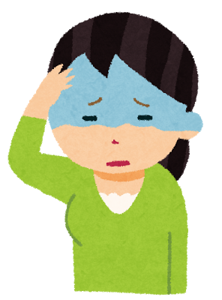
今回は食事と栄養ではなく、心と身体の休息に必要な『睡眠』についてお伝えしていきます！
病気になりやすい睡眠時間をご存知ですか？

□いくら寝ても熟睡感がない
□早くふとんに入ってもなかなか眠れない・・・
□朝スッキリ起きられない
□朝起きた時に関節や筋肉が痛む
□日中やたら眠い

☆あてはまる項目が多いほど、良い睡眠がとれていない傾向があります。
まずは睡眠の基本的なことと簡単にできることを紹介していきますね。
【時間と質】
ナポレオンは3時間しか寝なかったなんて言われていますが、本当なのか？
人によって適度な睡眠時間は異なるようです。

一般的に言われているのが、1時間半サイクルで5回、合計7時間半眠るのが理想とされ、これよりも長くても短くても病気になるリスクが上がると言われています。

但し、病気の要因は睡眠だけというわけではなく、本当にたくさんの複雑なものが絡み合って生じるものですから、あくまで睡眠不足も病気を引き起こす要因のひとつになり得るということを今回は知って頂ければと思います。
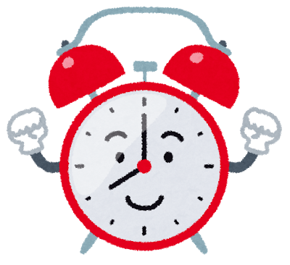
大切なのはこれを読んで、睡眠の質が少しでも改善されて、

「より健康に」
「より仕事ができるように」
「体も気持ちも良い状態で生活できるように」

となることを願って今回はお伝えさせて頂いていますので、全部やれることを目標にするのではなく、ひとつでも試しに行ってみて頂ければと思っています。
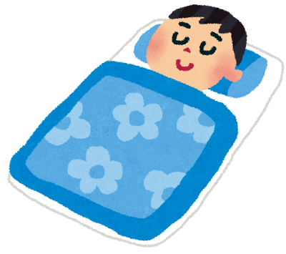
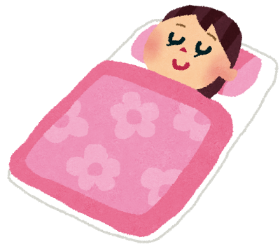
【習慣化】
皆さんは何時にふとんに入りますか？

ちなみに太陽が昇ってくるのは何時ごろでしょうか？沈むのは何時ごろでしょうか？
土日だけゆっくり10時ごろ日の出とか、金曜日だけ早めに16時で沈むなどということはありませんよね！

つまり何を言いたいのかというと、休みだからといっていつまでも寝ているのは、「体内リズム」を壊してしまうことに繋がるということなのです！

人の体は朝起きてから、日の光を浴びることによって15時間後にメラトニンというホルモンが分泌されて眠りを誘うようになっています。
寝坊してしまうと、自然と寝る時間が遅くなってしまい、結果、睡眠時間が削られてしまいます。月曜日の休み明け、睡眠不足の状態で仕事に行って効率が上がるはずもなく、辛い一週間に・・・週末にまた寝坊して・・・などといった状況にならないように、休みの日でも体内リズムを整えておくことが重要です。
「休日前は早めに寝て、休日は早起きしてみる」がオススメです。
そうすることにより、朝はとても効率が良くなり、休日が長く感じられます。そのため、気持ちの充足感が違ってきますし、夜も早く気持ち良く眠りに入れますよ！

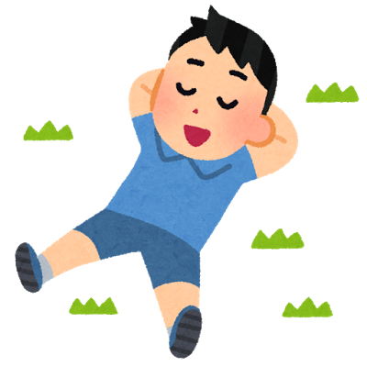
【もうひとつ最後のオススメは・・・】
ズバリ・・・「昼寝」です！！

なかなか昼寝できる環境がない方も多いかもしれませんが、もしあるのなら、30分以内の昼寝がオススメです。

お昼ご飯後は消化の助けにもなりますし、脳が休まるので午後の仕事の効率がアップします。
職場の上司に直談判してみましょう！（笑）

ただ、寝すぎてもダメですし、15時以降は夜の睡眠の妨げになるので注意しましょう。

いかがでしたか？
当たり前と思った方もいたかもしれませんが、健康になるためには地道に少しずつできることから生活習慣などを整えていくことが重要です。
少しでも参考にして頂き、健康意識を一緒に高めていきましょう！

本日は、 が担当いたしました。

次回予約 月 日（ ） 時 分 〜

